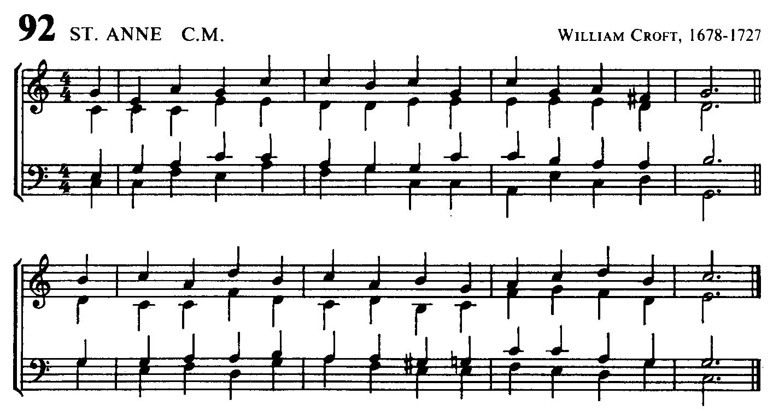
Man frail, God eternal
7

O God, our Help in ages past,
Our Hope for years to come,
Our Shelter from the stormy blast,
And our eternal Home.

Under the shadow of Thy throne
Thy saints have dwelt secure;
Sufficient is Thine arm alone,
And our defence is sure.

Before the hills in order stood,
Or earth received her frame,
From everlasting Thou art God,
To endless years the same.

Thy word commands our flesh to dust,
‘Return, ye sons of men’;
All nations rose from earth at first,
And turn to earth again.

A thousand ages in Thy sight
Are like an evening gone;
Short as the watch that ends the night,
Before the rising sun.

Time, like an ever-rolling stream,
Bears all its sons away;
They fly, forgotten, as a dream
Dies at the opening day.

O God, our Help in ages past,
Our Hope for years to come,
Be Thou our Guard while life shall last,
And our eternal Home.

Isaac Watts (1674-1748)
De mens broos, God eeuwig (Ps. 90)

O God, Die droeg ons voorgeslacht,
In nacht en stormgebruis,
Bewijs ook ons Uw trouw en macht,
Wees eeuwig ons Tehuis.

Gevlucht naar Uwen vasten troon,
Vindt ieder schuil en schut,
Waar eeuwig hij beveiligd woon’,
Verstoken in Uw hut.

Gij zijt, van vóór Gij zee en aard’
Hebt door Uw woord bereid,
Altijd Dezelfde Die Gij waart,
De God der eeuwigheid.

Uw Woord doet ons tot stof vergaan:
‘Keert weer’, wij zijn niet meer;
Elk volk is uit de aard’ ontstaan,
En keert tot aarde weer.

En duizend jaar gaan als de dag
Van gist’ren voor U heen,
Een schaduw, een gedachte vaag,
Een nachtwaak, die verdween.

De tijd draagt alle mensen voort
Op zijn gestagen stroom;
Ze zijn als gras, door zon verdord,
Vervluchtigd als een droom.

O God, Die droeg ons voorgeslacht
In tegenspoed en kruis,
Wees ons een Gids in storm en nacht,
En eeuwig ons Tehuis.

